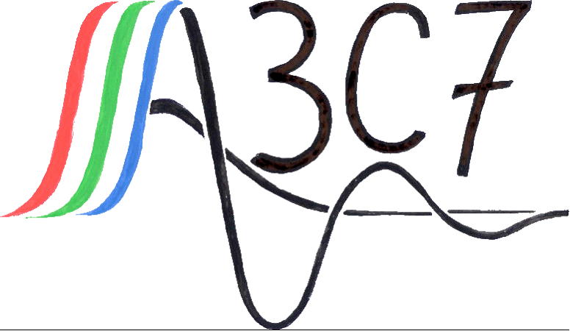
Bureau A3C7 Daniel Pace

Compte-rendu de l’Assemblée Générale ordinaire du 1er décembre 2016

L’assemblée générale est ouverte à 10h15

Le Président insiste sur la nécessité de renouvellement du Bureau, dont les membres sont en poste depuis longtemps. L’absence prolongée de candidats pourrait conduire à la cessation d’activité de l’A3C7.

In memoriam
Une minute de silence est respectée à la mémoire de nos adhérents, ou anciens du CCETT, décédés au cours de l’année (depuis la dernière AG du 7 décembre 2015) :
- André Pellae (Décembre 2015)
- Jean Yves Roudaut (Décembre)
- Didier Angebaud (Décembre)
- Pierre Capron (Février 2016)
- Colette Ferrant / Victorion (Juin)
- Pascale Clément (Septembre)
- Michel Mauduit (Novembre)
- Hélène Mauduech (Novembre)
- Yannick Le Mée (Janvier 2016) – le décès de Yannick n’a pas été confirmé par écrit

Présentation de la journée
Hervé Layec expose le programme prévu pour la journée :
- Accueil 9h30, en cours
- Assemblée Générale Ordinaire 10h -12h15
- Déjeuner 12h30 -14h30
- Les voyages 2016 en images 14h30 -15h30
- Concours photo à 15H30

Présentation de l’Assemblée Générale
L’Assemblée Générale comprendra un exposé, une discussion et éventuellement un vote sur chacun des points suivants :
- Bilan général
  - Adhésions, DVD, Galette, …
- Activités tournées vers l’extérieur
  - Mairie de Cesson, Armorhistel, FNARH, …
- Racines
- Sorties
- Atelier photo
- Golf-Bridge
- Conférences

Activités du Bureau

Elles peuvent être listée comme il suit :
- Dossiers «association » pour FNARH & Mairie de Cesson
- Relations avec d’autres associations
- Racines : Reprises de JPEG25, exposition et conférence sur Carminat, lancement de TVNum/TNT
- Organisation
  - du concours photo,
  - de la galette et de l’AG
  - des conférences
  - des balades et voyages (par les membres de la commission voyages)
- Conférences / activités des membres
- Adhésions, site Web

Adhésions

- 104 Adh en 2016
- 105 Adh en 2015
- 115 Adh en 2014
- 119 Adh en 2013
- 132 Adh en 2012
- 125 Adh. en 2011
- 134 Adh. en 2010
Nous risquons de bientôt passer sous la barre des 100 adhérents.

Conditions actuelles d’adhésion
- Sont membres de droit les personnes ayant perçu une fiche de salaire du CCETT
- Les conjoints peuvent également devenir membres et paient la même cotisation
- Les conjoints peuvent participer à certaines activités sans être membre, notamment la première fois pour leur permettre de juger de leur intégration dans le groupe. S’ils participent ensuite régulièrement aux activités, ils devront devenir membre.
- Les amis peuvent être invités aux activités conviviales s’il reste des places. Dans l’état actuel des statuts, ils ne peuvent devenir membres.
Au vu de la diminution régulière du nombre d’adhérents, le Bureau se demande s’il ne serait pas opportun d’élargir les conditions d’adhésion.

Extension des conditions d’adhésion

Les conditions d’extensions discutées au sein du Bureau sont les suivantes :
- Certains membres des sociétés extérieures ayant travaillé sur le site : sociétés de services, gardiennage…
- Certains agents des maisons mères (ex : membres de l’Assemblée des Membres)
- D’autres qui ont travaillé alentour
- Certains amis qui ont participé à plusieurs activités
- À condition qu’ils soient volontaires, bien entendu

- Les conditions envisagées pourraient être les suivantes
  - Le statut de «membre associé » serait ouvert à tous
  - Un parrainage par 2 membres à jour de cotisation serait nécessaire
  - Validation obligatoire par le Bureau (à la majorité)
  - Les membres associés ne peuvent avoir plus d’un tiers des droits de votes et plus d’un tiers des postes du Bureau
En résumé, les membres associés ont les mêmes droits que les membres actuels, sauf celui de prendre le contrôle de l’A3C7
La question est ouverte à la discussion ; en cas d’aprobation, il faudrait convoquer une A.G. extraordinaire.
  - Discussion :
- Daniel Le Moign suggère d’exiger une ancienneté d’un an avant de pouvoir postuler au Bureau. D’autre part, il préfèrerait le terme de « membre sympathisant » à celui de « membre associé ». Il s’enquiert également de l’existence d’une action de promotion. Le président lui répond qu’elle a été tentée, sans grand succès. Il suggère également de changer notre appellation « d’A3C7 » en « A3C7/Orange »
- Alain Poignet préfèrerait parler de « cooptation » plutôt que de « parrainage ».
- Alain Savin pense qu’il serait productif d’inciter les « amis » à adhérer à l’occasion de la participation à un voyage
En conclusion, il n’y a pas d’opposition de l’assemblée à l’extension des conditions d’adhésion. Le Bureau proposera une rédaction pour le changement des statuts, en tenant compte des suggestions émises et convoquera une Assemblée Générale extraordinaire, sans doute à l’occasion de la galette.

Nouveau site Internet http://a3c7.fr

Un nouveau site internet, plus ergonomique et plus stable, a été conçu par Bernard Marti, la maîtrise d’ouvrage étant assurée par le Bureau.
Nous ne pouvons pas présenter de statistiques de fréquentation étant donné le nombre de robots en opération : 16 « invités » à 1h du matin
On a cependant noté BEAUCOUP MOINS de contributions des membres, alors que l’ergonomie de ce nouveau site est bien meilleure. Il y a, par exemple, beaucoup moins de compte-rendu de visites ou de sorties que les années précédentes …
ATTENTION : un nouvel article déposé va d’abord dans une rubrique fourre-tout «UNCATEGORIZED » pour éviter les SPAMS
Merci d’alerter par mail à webmestre@a3c7.fr pour lui demander de le mettre en ligne.

Galette 2016

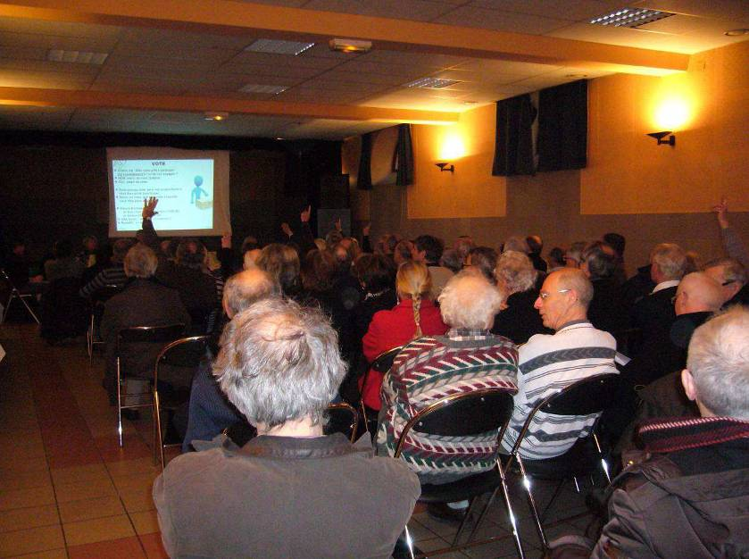
- Elle a eu lieu le vendredi 15 janvier à Cesson, salle de la Touche Ablin
- Il y avait plus de 60 personnes
- Il n’y a pas eu de compte-rendu
- Il faut décider du lieu et de la date de la prochaine galette 2017

Relations extérieures

La FNARH

Rappel :
La FNARH est une fédération des associations s’intéressant à l’histoire des « PTT ». A3C7 en est membre depuis 2012.
Elle recueille et redistribue des financements en provenance de La Poste et d’Orange et finance ainsi régulièrement l’A3C7, notamment lors des évènements exceptionnels tels JPEG25 et Carminat
Cette année, nous avons contribué au site de la FNARH
Pour les livres, deux ont été acquis par l’A3C7 pour un écoulement auprès de ses membres :
- Livre « Télécoms au XIX^{è} siècle » en vente 15€ jusqu’à épuisement du stock A3C7 … ensuite 28€ (prix facial 40€)
- Livre « 1970-1990 les PTT se transforment » en vente 20€ jusqu’à épuisement du stock A3C7 … ensuite 25€ + frais de port
Le Bureau a participé à deux réunions de la FNARH :
- L’AG en Avril (3 membres du bureau)
- Et en Septembre, la réunion des présidents (1 membre)

Autres associations

Armorhistel
L’amélioration des relations entre Armorhistel et l’A3C7 qui s’était dessinée en 2015 ne s’est pas poursuivie en 2016, aucun échange d’annonce sur les activités des deux associations n’ayant eu lieu.

Appartenance
C’est une association d’anciens cadres de France Télécom/Orange. Notre proposition de dupliquer l’exposition JPEG25 à Paris n’a pas abouti ; en revanche, l’exposition Carminat devrait avoir une suite chez Appartenance.

Conférences de l’A3C7 avec Supélec


- H Layec : Le Diesel tue-t-il ? Deux conférences les 11 et 25 février 2016. Vidéos en ligne (45 et 36 participants respectivement, dont 23 et 15 de l’A3C7)
- F Malglaive : L’envasement de la Rance, le 24 nov16 (16 participants, dont 10 A3C7)
- À venir ; association Encres de chine : La Peinture Chinoise le 15 dec16 (ci-contre)

Publications
- En ligne via le site :
  - Vidéos : le diesel tue-t-il ?
  - Exposition Carminat
- Nouveaux DVDs en 2016 :
  - JPEG25 : DVD de synthèse
  - Didier Jugan : « La légende de la croix »
  - Hervé Layec : «La voiture électrique»
- Contacter Gérard Halgand pour les DVD : <gerard.halgand@wanadoo.fr>
- Publications :
  - Livres et Livrets de la FNARH

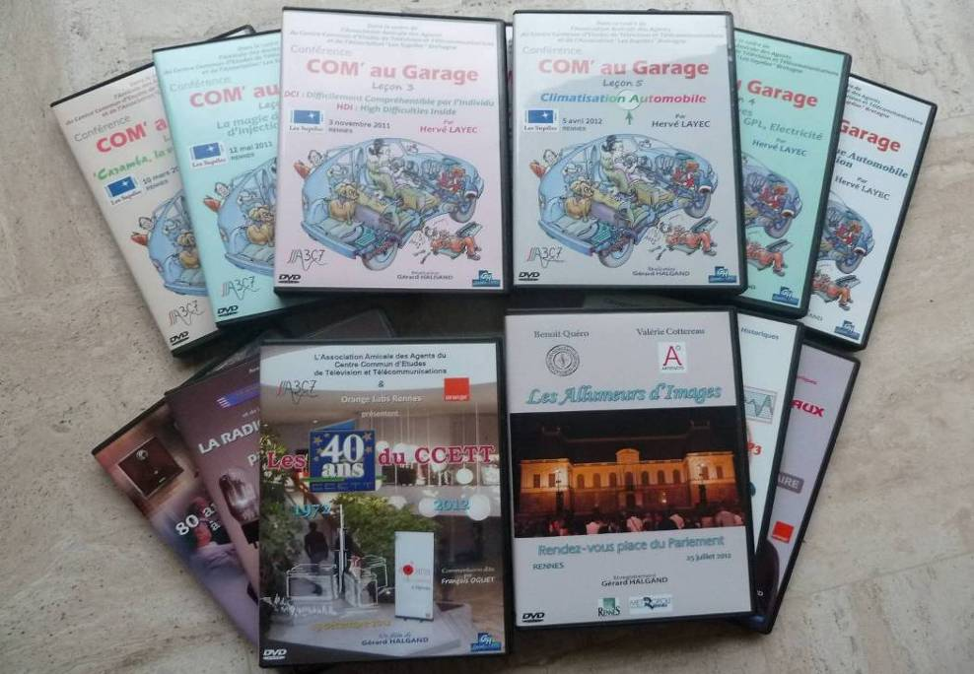

D’autre part sur le site de l’A3C7, on pouvait trouver, à la rubrique « Billets », les annonces de manifestations suivantes (qui n’ont donc pas fait l’objet d’un envoi par mél. :
- « Les maladies neurologiques dégénératives » le 29/02
- « Les transmissions radio de la Résistance » le 22/03
- Film « Des locaux très motivés » le 10 Juin
- JEPTT: WE à Tours les 10/11 septembre
- Colloque sur la peinture monumentale 6-8 Octobre
- Expo « avant le numérique c’était comment ? » 16/09-12/10
- Film Les Pépites de PSE (Cambodge) le 5/10 & al…
- IESF: «L’Amiante » le 1 Décembre 2016
- Expo « Nushu, langage de Chine » 25/11-2/12

Voyages
Pour mémoire, les membres de la Commission Voyages :

Françoise Chassaing  Gabrielle Delourmel  Annick Douteau  Roger Gaudrel  Nicole Guillemin  Hervé Layec  Martine Layec  *barreur | André Le Toquin  Lucien Lemoine  Raymond Melwig  Jacques Messager*  Odile Morel  Daniel Pace  Nicole Rogel  Christiane Schwartz

Vous avez pu aller en 2016:
- Inde : du 20 Janvier au 2 Février 15 participants
- Le Mans : le 24 Mars 29 participants dont 17 A3C7
- Cargèse du 21 Mai au 04 Juin 27 participants, semaine 1, puis 23
- Rando à Dinan/Lehon le 09 Juin 18 participants
- Lalinde : du 17 au 24 septembre 20 participants
- Rome : du 04 au 09 Octobre 19 participants dont 13 A3C7

Remerciements aux membres de la commission voyages & à tous les G.O. qui ont organisé ces sorties.

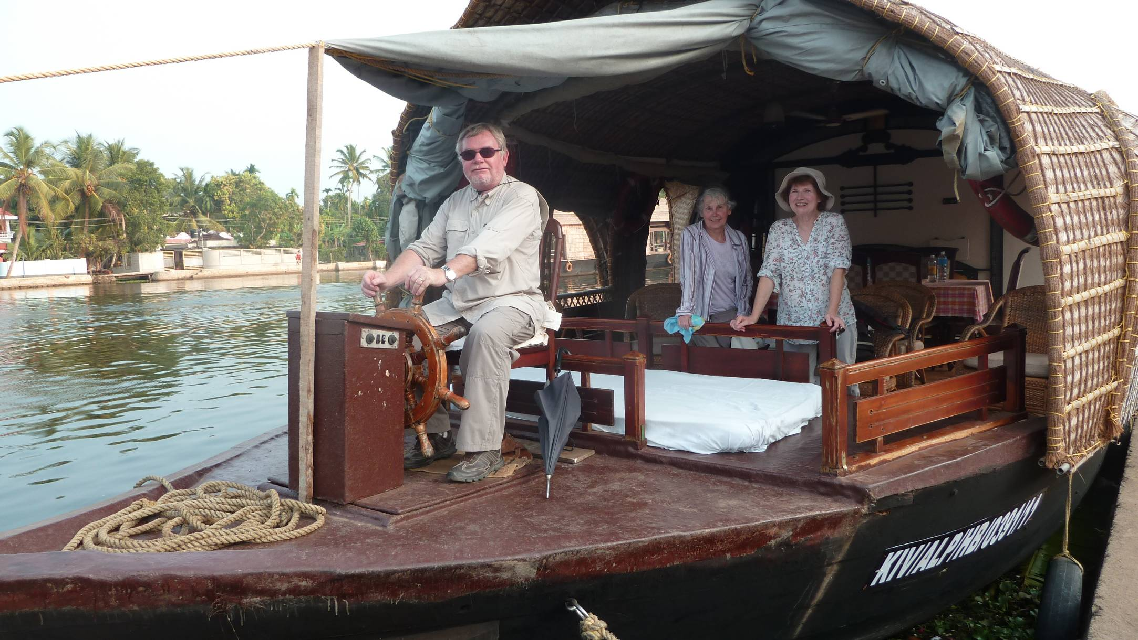

Visites A3C7 à Rennes

- 10 février : visite IRT B-COM 19 participants
- 17 Mars visite de la plate-forme de tri (JEPTT) 11 participants A3C7 sur 30
- 12 Mai visite Oberthür 19 participants
- 7 Décembre 2016 visite Ouest France (à venir) 35 inscrits

Atelier Photo
L’atelier photo est animé par Bernard Louvel ; il met l’accent sur la pratique de la photo, la composition et le traitement numérique :
- 10 participants, le mardi matin, 1 semaine sur 2. 14 séances, avec interruption de mai à mi-septembre
- Activités :
  - Prise de vue macro, par exemple pour le film JPEG25

  - Analyse-critique de photos, (Rome, perso)
- Sorties prise de vue : musée des Beaux-Arts et Colombier

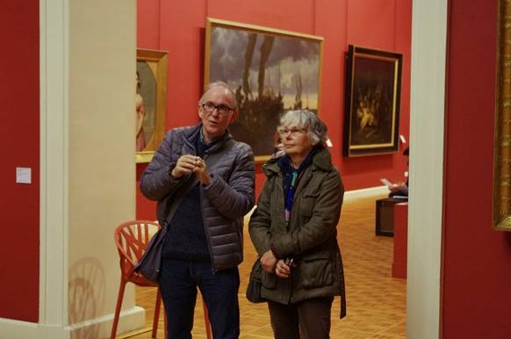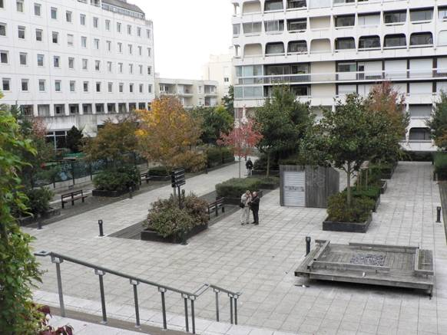
- Visite de La Gacilly

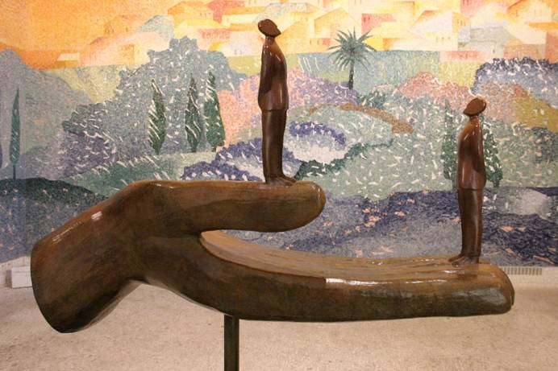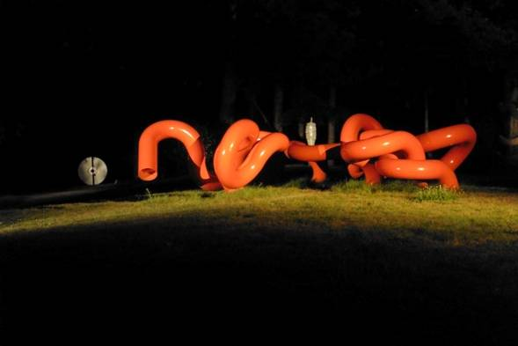
- Traitement : Photoshop et Lightroom

Autres activités permanentes
Animées par Françoise Chassaing :

- Bridge : il n’y a plus d’équipe de bridge A3C7, pas assez de participants
- Golf : quelques sorties en 2016, perturbées par la sécheresse

Racines
  - Réalisations 2016 : valorisation de JPEG

- Distribution du DVD de la conférence à tous ceux qui nous ont aidé
- Le DVD global fait la synthèse de la conférence en 30 mn (pour 3h30!!!)
    - Travail énorme pour Gérard
    - Frustration pour les responsables de session qui doivent couper, tailler, limer ….
    - Le film indique comment ça marche, illustre l’expo, fait un focus sur la technologie, ceux qui l’ont conçue, les vieux film, les interviews
- Il est visible aujourd’hui !!! Merci et Bravo Gérard
- Exposition et conférence à St Malo du 16 au 20 mars à la grande Passerelle
  - Invités étrangers prestigieux : Houlin Zhao secrétaire général de l’UIT
  - Support de la ville de St Malo : merci à Philippe Capitaine

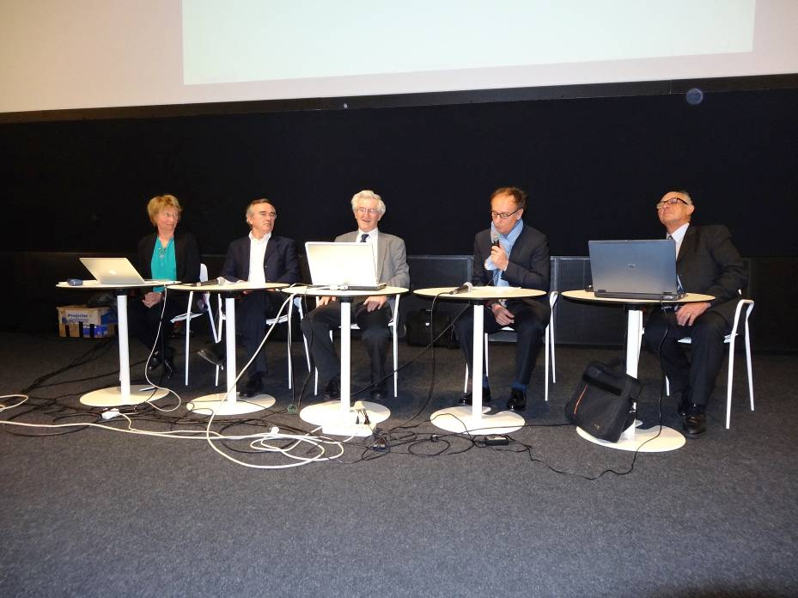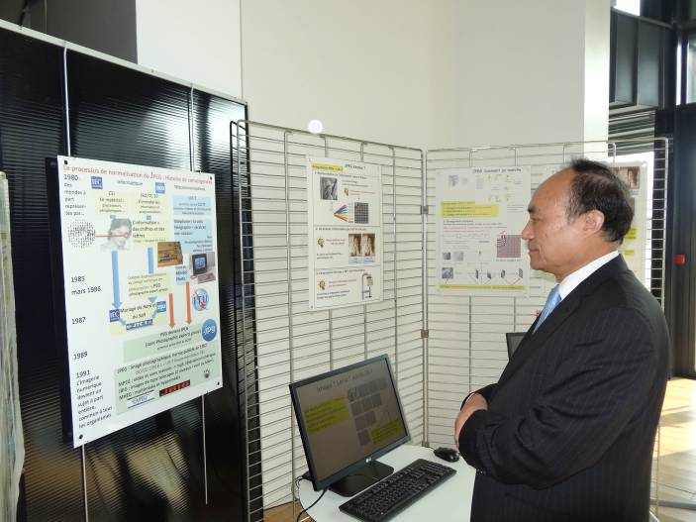
La conférence et l’exposition à St Malo

- À l’expo des Startup locales, et présentation d’Orange :
  - Assistance très intéressée, mais en très faible nombre
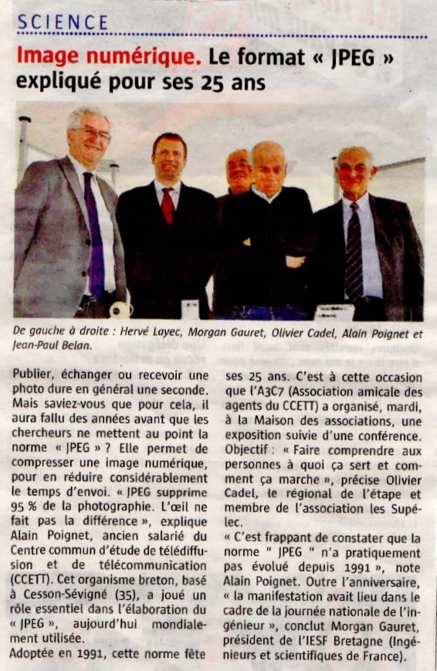
- Soirée à Vannes le 1er avril
- Même remarque
- Elle a été annoncée dans le Télégramme

- Participation au village des Sciences vendredi, samedi et dimanche du 14 au 16 Octobre
  - Passionnant à tous points de vue, notamment avec les scolaires
  - À renouveler
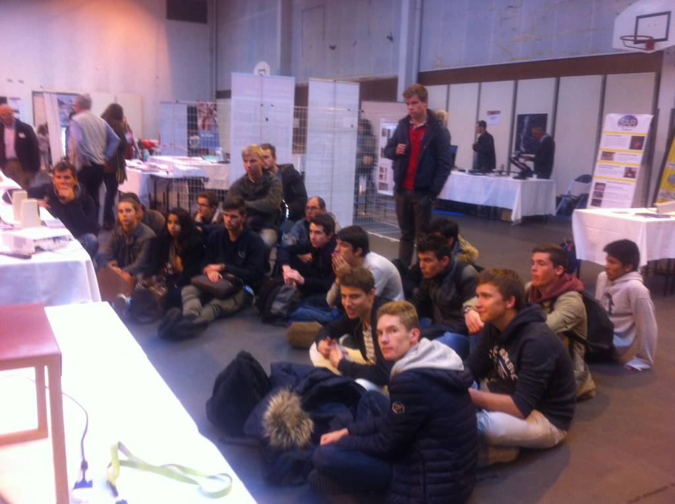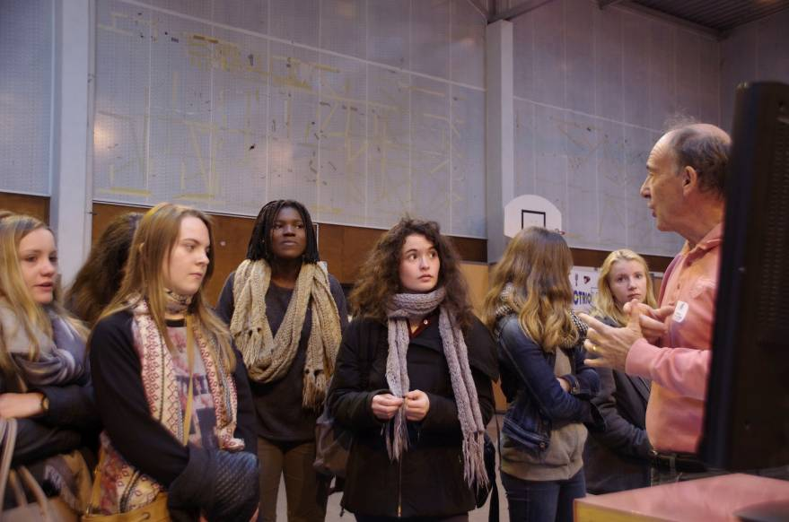

  - Réalisation 2016 : Carminat

- La décision de lancer cet événement a été prise par Racines en septembre 2015, sous la dénomination de « Carminat » . Le groupe de travail associé a été animé par Alain Poignet
- L’évènement a été réalisé en juin 2016. Il comportait :
  - Une exposition à l’espace citoyen à Cesson, en marge du salon automobile de Cesson du 18 au 23 juin
  - Le lundi 20 juin, une conférence de 3 heures
  - Avec des invités français et étrangers prestigieux
  - Il a été supporté par la ville de Cesson, Renault, Mediamobile et TDF

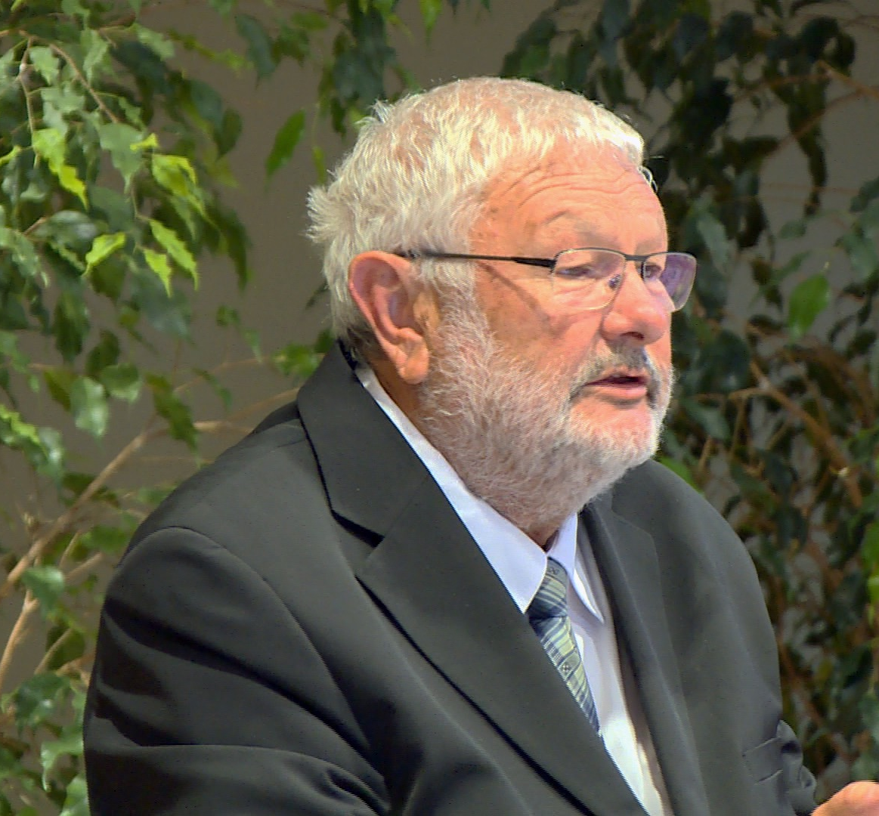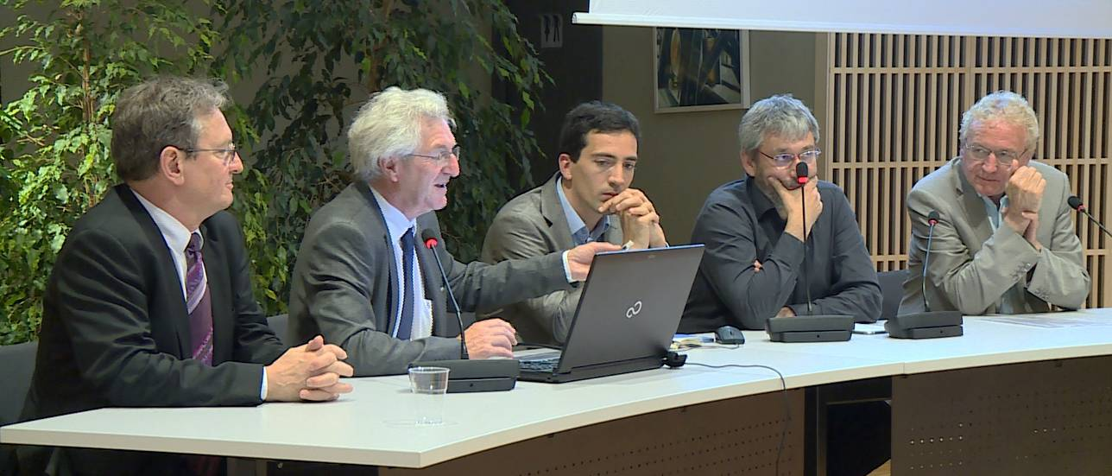

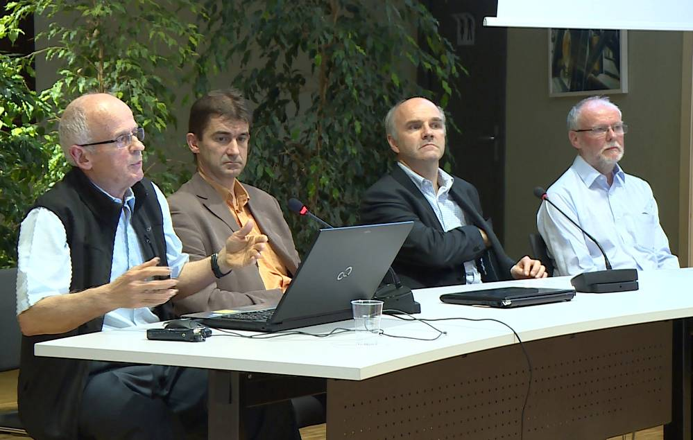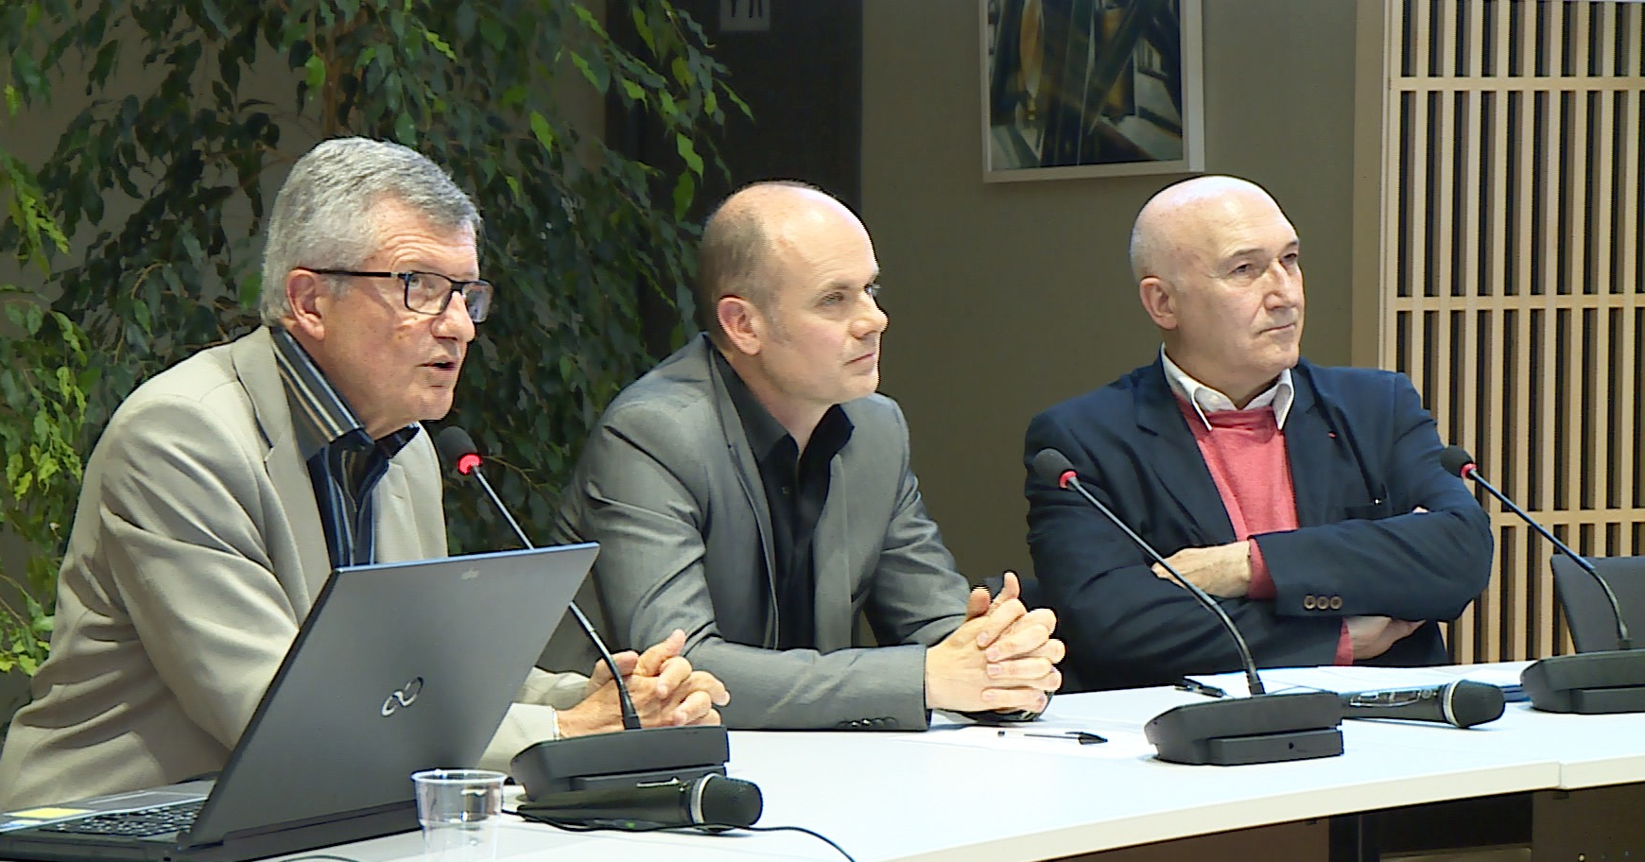
Vues de la conférence Carminat

- Tous les documents présentés sont en ligne sur le site :
  - Panneaux, historique, vidéos historiques, VIP, ceux qui l'on fait, film comment ça marche, Info trafic, et Demain ? voiture autonome, projet Scoop, etc...
  - Y compris une visite virtuelle

La conférence et l’exposition Carminat ont été annoncées dans Ouest France, le bulletin municipal de Cesson, ainsi que dans l’Écho des Sciences Bretagne.

  - Lancement des activités pour 2017

Enfin, les décisions de lancement des activités 2017 ont été prises :
- La TNT a été choisie ; cela couvre la télévision numérique et le COFDM
- En conséquence, un groupe TNT a été créé :
  - Pris en charge par Bernard Marti, accompagné de Dominique Nasse, Dominique Curet et Bernard Le Floch. Merci à eux
  - Événement planifié en toute fin 2017, plus probablement en janvier 2018

Bilan Financier

Bilan financier des activités

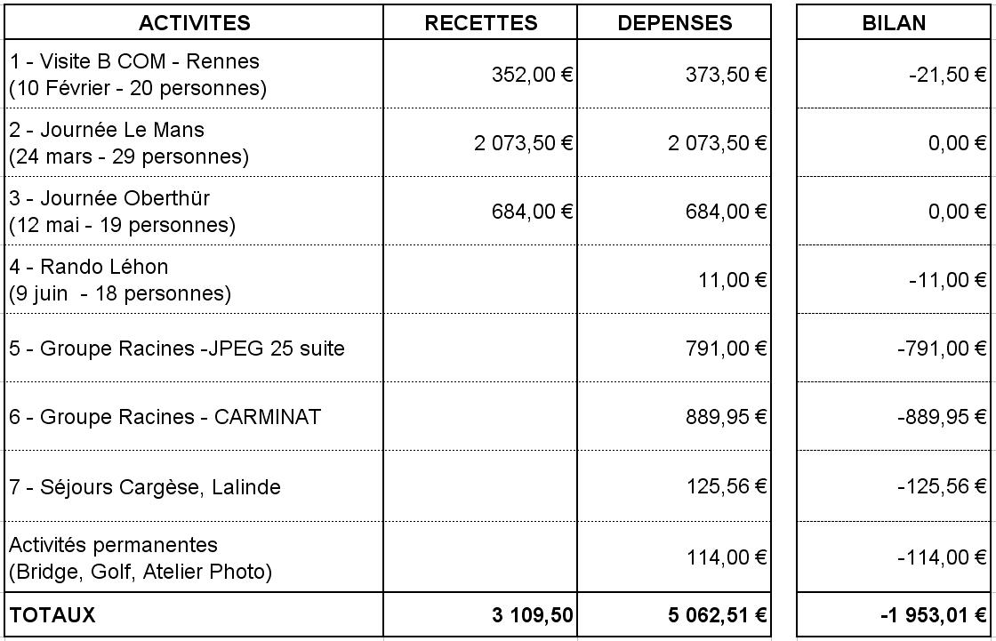
Ce bilan fait apparaître un déficit de près de 2000€, essentiellement dû aux conférences/exposition JPEG25 à St Malo et Carminat à Cesson. Les tableaux suivants détaillent les bilans de ces évènements.

  - JPEG25 – St Malo et édition des DVD

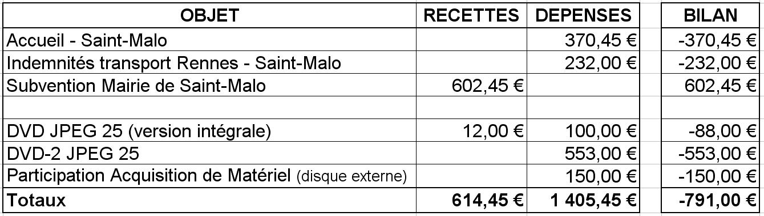

  - Carminat (événement à Cesson)

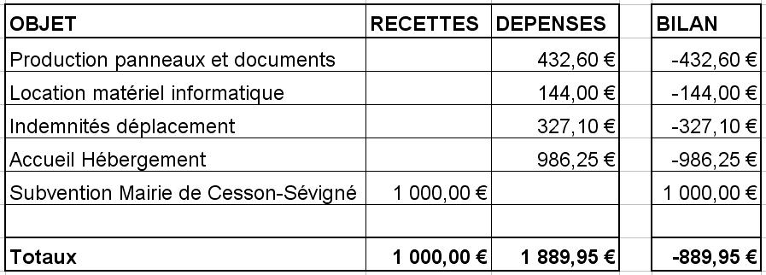
Pour Carminat, les dépenses pour l’édition des DVD de la conférence sont encore à prévoir.

Bilan financier des activités « générales »

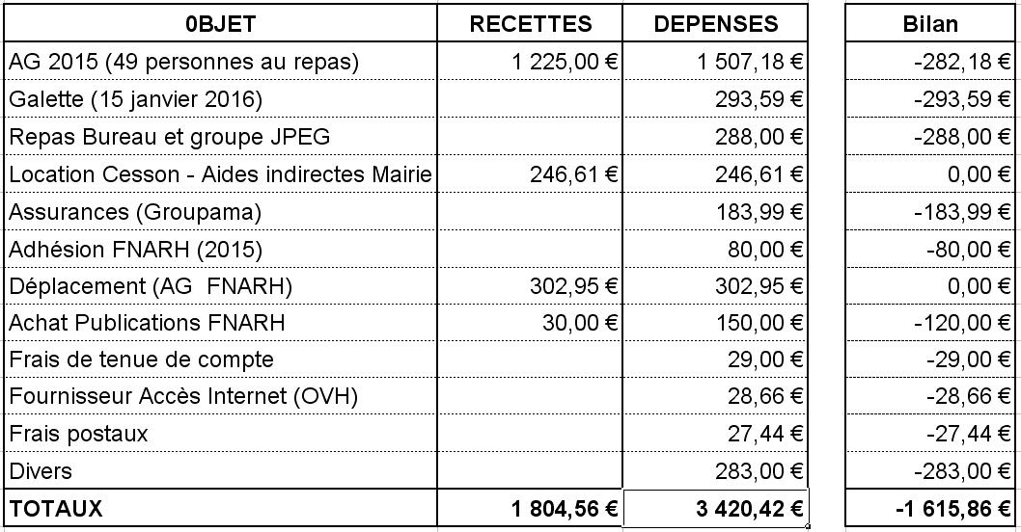

Le financement de ces activités est sensiblement couvert par le montant des cotisations

Bilan financier global

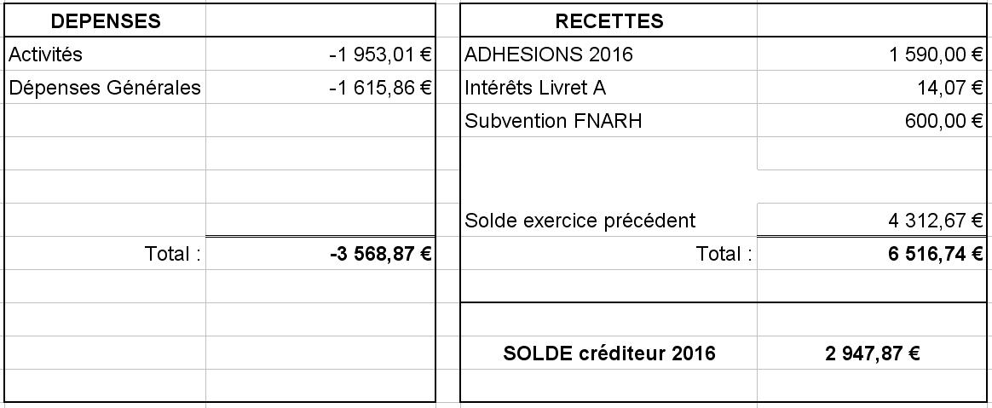

En fait, l’association a puisé dans sa trésorerie (4312,67€ – 2947,87€ = 1364,80€). Ces dépenses devraient toutefois être compensées par les subventions de la FNARH et de la Mairie de Cesson qui seront imputées au prochain budget.

Vote sur le bilan
  - Bilan des activités

Adopté à l’unanimité

  - Bilan financier

Adopté à l’unanimité

Orientations 2017

Poursuite des travaux de Racines

Valorisation de JPEG25 et de Carminat

- Reprises sous forme de mini expo
  - En mai 2017 à Métabief, en marge de la conférence annuelle de la FNARH
  - À Aix en Provence sur invitation de Supélec
- Les DVD
  - Poursuite de la distribution du DVD « complet » de JPEG25 à Cesson
  - DVD sur St Malo ; DVD sur Carminat
    - Merci d’avance Gérard!!!!
- Poursuite du contact avec l’Espace des sciences
  - Peut générer pas mal d’activité sur JPEG et sur Carminat
- Duplication de Carminat
  - À Montrouge? Lieu et date à confirmer
- Villages des sciences portant sur Carminat (à Rennes)
  - Fin septembre début Octobre 2017

TNT : Une première trame de programme

Le groupe Racines prévoit de réaliser une exposition et une conférence sur le thème de la télévision numérique terrestre qui abordera les points suivants :

- Pourquoi la télévision numérique : extension du choix de programmes, économie de fréquences et d’énergie, généralisation de la HD pour une meilleure qualité
- Comment ça marche :
    - MPEG et sa hiérarchie
    - la diffusion numérique terrestre : COFDM et ses applications sur d’autres réseaux.
- Historique et normalisation :
        - Le contexte international en 1990 et les projets ayant conduit à la TNT.
        - L’implication des entreprises de Rennes-Atalante (CCETT, Thomson, ….), la coopération internationale et l’action de la Commission Européenne.
- Aspects industriels : impact sur l’économie et l’emploi du bassin Rennais.
- Ce qui nous attend demain :
        - La Haute Définition, et après ? (DVB-T2, HEVC, HDR, de nouveaux sigles à faire comprendre)
        - Le futur du réseau de diffusion

TNT : les problèmes à résoudre

- En premier lieu, le lieu de la conférence et celui de l’exposition, car l’Espace Citoyen à Cesson n’est plus disponible pour l’expo. Des solutions à Cesson sont à l’étude
- Autrement, on pourrait s’associer avec l’Espace des Sciences, avec deux hypothèses :
    - Faire le tout à Rennes, mais cela pourrait remettre en cause la subvention actuelle assurée par la Mairie de Cesson ; il faudrait que la municipalité de Rennes reprenne cette subvention ou prenne à sa charge les frais occasionnés.
    - Utiliser deux lieux, un à Cesson, pour la conférence, par exemple, et un à Rennes pour l’exposition. Il faudrait que les deux municipalités s’entendent ; comme elles ne sont pas du même bord politique, ce n’est pas gagné…
- Cette question a bien entendu un impact important sur la dimension de l’événement, son financement, etc…

La décision devra être prise en janvier, ou février au plus tard

Les activités permanentes : atelier photo, bridge, golf, voyages/rando

Atelier photo - 2017

- L’accent sera mis sur la composition au cours de :
  - Sorties pour faire des prises de vues
  - Ou pour l’analyse de photos
- On fera également un peu de technique (Lightroom, Photoshop)
- De toutes façons, arrêt de l’activité fin avril
  - 6 années bien remplies
  - Beaucoup de plaisir
  - Tous les participants ont progressés, aussi bien du point de vue de la prise de vue que de celui du traitement
  - Bernard restera disponible pour une assistance ponctuelle

Conférences

- Certains sujets ont déjà des présentateurs identifiés :
  - Février 2017 : Compte-Rendu du Consumer Electronic Show
  - La Calligraphie Chinoise
  - Les “4 écritures de l’Égypte ancienne” ou “L’écriture hiéroglyphique égyptienne”
  - Présentation des autres IRTs : ID4CAR, …

- Pour les autres, il est fait appel aux bonnes volontés :
  - Par exemples : les abeilles, le compteur électrique intelligent, les chauffe-eau solaires, les panneaux photovoltaïques, les pompes à chaleur, le Cloud vs Drive, etc…
  - Autres propositions…

Commission Voyages 2017

Ce que nous vous proposons pour l’année prochaine :

- 25 Janvier : lycée Émile Zola (Lucien)
- Semaine du 6 Mars : B Com : (Christiane)
- Avril : journée à Pleumeur Bodou, en covoiturage : matin, promenade en bord de mer ou descente du Trieux, déjeuner à Trestraou ou pique nique à bord du bateau. L’après-midi, visite du Radome.
- 26 Mars : Mont St Michel (Hervé) (*) : 65€ environ, covoiturage, visite du Cathédraloscope à Dol, visite du barrage sur le Couesnon, visite du bas du Mont, mascaret. Déjeuner avec de l’agneau de pré-salé, puis gouter avec far normand et exposé de l’ancien maire de Pontorson.
- 13 au 19 Mai, Gascogne (Christiane) : covoiturage. Au Relais du Moulin Neuf, culture, patrimoine et gastronomie, randonnées.
- 17 au 24 Juin, au CI ORTF de Lalinde (Nicole G) : de 184€ à 305€ selon l’appartenance ou non au C.I. ORTF et le type de logement.
- Juin, Juillet ou Septembre: Ecosse (Daniel) : programme encore à construire (prix, durée)
- 9 au 16 Septembre au CI ORTF de Beg Meil (Nicole G) : 218€ si C.I. ORTF, 309€ sinon.
- Du 8 au 26 Octobre : Chine (Nicole R). Le voyage est organisé par « Rue de la Chine » : Pékin, Xian, les Montagnes Jaunes et Shanghai, pour 2350€ + le visa (100€) + le vol international (800 à 900€)
(*) en collaboration avec une autre association : Supélec

Pour 2018, il est formulé le vœux de mieux se coordonner avec des associations voisines telles que l’ANRA, Armorhistel ou l’ACR. Des destinations ont été évoquées, telles que Berlin ou Amsterdam.

Budget prévisionnel 2017

Il est actuellement prévu comme il suit :

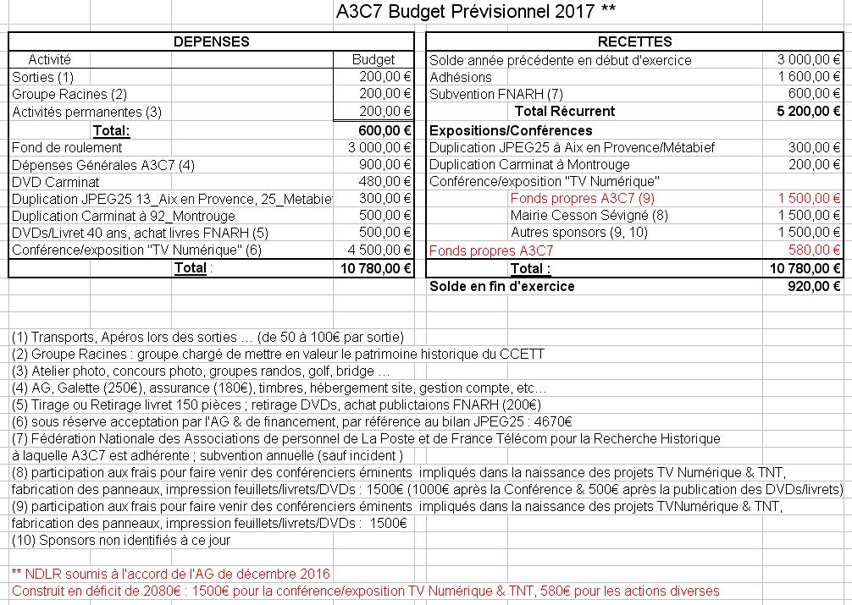

Les plus grosses dépenses sont relatives aux activités de Racines : édition des DVD de Carminat et, surtout, événement TNT. Le budget prévu pour ce dernier est présenté dans le tableau ci-dessous :
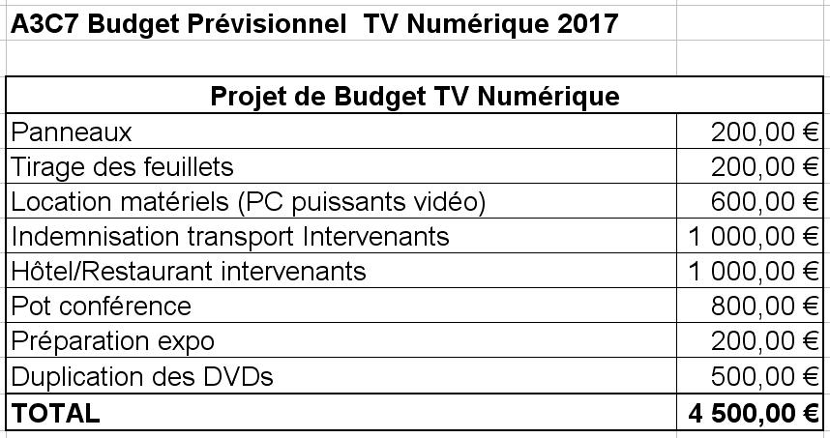

Le fond de roulement représente la trésorerie nécessaire à l’avance des dépenses avant la rentrée des recettes, subventions et adhésions.
Le budget repose sur le versement de subventions conséquentes, 3600 €, qui sont demandées mais loin d’être acquises, et il consomme nos fonds propres à hauteur de 2080€.
Il faudra sans doute être plus modeste.

Composition du Bureau de l’association

Potentiellement, une crise est en vue

Rappels

- Le Bureau est renouvelable par 1/3 tous les 2 ans
- André Le Toquin y participe depuis l’origine de l’A3C7 en 2008
- Daniel Pace est au secrétariat depuis 2011,
- Hervé Layec est membre du Bureau depuis 2012 et président depuis 2013
- Christiane Schwartz et Odile Morel y sont depuis 2013
- Odile souhaite s’arrêter en 2016
- Christiane signale que Bureau + Racines, c’est lourd !
- Hervé ne souhaiterait pas dépasser « un quinquennat »

Il y a dons une crise des vocations en vue en 2018… avec comme conséquence probable la disparition de l’A3C7 si des bonnes volontés ne se manifestaient pas.

Composition des membres du Bureau 2017

Pour le moment, Jocelyne Barreau est volontaire pour entrer au Bureau et Odile Morel s’en va.
Aucun autre candidat ne se manifestant, la composition du nouveau Bureau est approuvée.
Christiane insiste sur les vocations à trouver pour l’année prochaine.

Vote sur les propositions 2017

Ces propositions sont approuvées.

________________________________

Après-midi

Après le déjeuner pris au centre voisin de La Hublais, l’après-midi a été consacré à la projection de diaporamas sur les voyages ou excursions de 2016, ainsi qu’au concours photo portant sur ces activités.

Diaporamas
Ont été évoqués :
- La journée au Mans et à l’abbaye de l’Ėpau
- Le circuit en Inde du Sud
- Le séjour en Corse à Cargèse et les randonnées aux environs
- La ballade le long de la Rance entre Léhon et Lyvet et la visite de l’abbaye de Léhon.

Concours photo

24 photos ont été présentées. La votation est à deux tours :
- Un premiers choix de 3 photos parmi les 24, les quatre ayant acquis le plus de points étant sélectionnées pour le deuxième tour.
- Un second choix d’une seule photo parmi les quatre précédentes.

La photo gagnante a été prise par Pierre-René Rogel, déjà vainqueur l’an dernier, qui bénéficie donc d’un bon d’achat de 20€ dans une librairie.

